ICS 91.040.10
P 33

中华人民共和国国家标准
GB/T XXXXX—XXXX

检验检测实验室设计、建设的技术要求
食品检测实验室
Technical requirements of design and construction of inspection and testing Laboratories Food testing laboratories
点击此处添加与国际标准一致性程度的标识
征求意见稿
(2014-05)

XXXX - XX - XX发布
XXXX - XX - XX实施


前 言
本标准按照GB/T1.1-2009给出的规则起草。
本标准由中国机械工业联合会提出。
本标准由全国实验室仪器及设备标准化技术委员会归口（SAC/TC526）。
本标准主要起草单位：
本标准主要起草人：

检验检测实验室设计、建设的技术要求 食品检测实验室
- 范围
本标准规定了食品检测实验室设计、建设的总体规划、功能设计、建筑设计、环境设施、安全防护等方面的技术要求。
本标准适用于新建、改建、扩建的食品检测实验室的设计和建设。
食品检测实验室设计、建设除应执行本标准外，还应符合国家有关标准的规定。
- 规范性引用文件
下列文件对于本文件的应用是必不可少的。凡是注日期的引用文件，仅所注日期的版本适用于本文件。凡是不注日期的引用文件，其最新版本（包括所有的修改单）适用于本文件。
JGJ 91 科学实验建筑设计规范
GB 3836.14 爆炸性气体环境电气设备 第14部分 危险场所分类
GB 4789.1 食品安全国家标准 食品微生物学检验 总则
GB/T 13868 感官分析 建立感官分析实验室的一般导则
GB 19489 实验室 生物安全通用要求
GB/T 19495.2 转基因产品检测 实验室技术要求
GB/T 27403 实验室质量控制规范 食品分子生物学检测
GB/T 27404 实验室质量控制规范 食品理化检测
GB/T 27405 实验室质量控制规范 食品微生物检测
GB/T 27406 实验室质量控制规范 食品毒理学检测
GB 50016 建筑设计防火规范
GB 50073 洁净厂房设计规范
GB 50346 生物安全实验室建筑技术规范
GB 50447 实验动物设施建筑技术规范
GB 50591 洁净室施工及验收规范
GB/T 6682 分析实验室用水规格和试验方法
GB 8978 污水综合排放标准
- 术语和定义
下列术语和定义适用于本文件。

食品
各种供人食用或者饮用的成品和原料以及按照传统既是食品又是药品的物品，但是不包括以治疗为目的的物品。

食品添加剂
为改善食品色、香、味等品质，以及为防腐和加工工艺的需要而加入食品中的化合物质或者天然物质。

食品相关产品
指用于食品的包装材料、容器、洗涤剂、消毒剂和用于食品生产经营的工具、设备。

食品检测实验室
以食品、食品添加剂及食品相关产品为检测对象的实验室。

食品检测通用实验室
对食品、食品添加剂及食品相关产品的一般物理、化学等相关项目进行检测的实验室。

食品检测特殊实验室
有特定环境、建筑要求(如温湿度、照度、洁净度、生物安全、防辐射等)的食品检测实验室。

样品制备室
将送检的食品样品进行适当的制备和处理，除去非可食部分、机械杂质等成分，使样品具有均匀性和代表性的操作间。

样品储藏室
用适当的条件储存留样样品，使待测物质在规定的时期内保持不变的储藏间。

集中供气
将各种实验分析仪器需要使用的各类气体钢瓶，全部放置在实验室以外独立的气瓶间内，进行集中管理，各类气体从气瓶间以管道输送形式，按照不同实验仪器的用气要求输送到每个实验室不同的实验仪器上。
- 食品检测实验室的类型
  - 按照实验室建筑的设计、建设要求不同，食品检测实验室分为通用实验室和特殊实验室。
  - 特殊实验室一般包括：食品感官检测实验室、食品微生物检测实验室、食品分子生物学检测实验室、食品毒理学实验室等。
- 实验室规划与功能设计
  - 食品实验室的规划设计应符合GB ××××.1的要求外，还应考虑以下具体因素：
    - 若实验用房包含不同性质的实验室，在实验楼中自上而下应按毒理、理化、微生物依次布置，以便合理设置工程管网，同时有利于有毒有害气体的排放。
    - 对于具有洁净要求的实验室，还应符合GB50073中4.1的规定；对于具有生物安全要求的实验室，还应符合GB50346中4.1.1的规定；对于实验动物设施，还应符合GB50447 4.1的规定。
    - 对于容易造成交叉干扰又难以有效隔离的实验室，不能设置在同一楼层内。
    - 实验室若要求洁净、安静，应尽量设置在高层。
    - 大型仪器间应避免阳光直射，需要供气的仪器在满足工作流程的情况下尽量集中摆放。用于滴定、比色等操作的化学分析间要求房屋的光线良好。
    - 样品处理间与仪器分析间分开设置；有机前处理间与无机前处理间分开设置。
    - 气瓶间尽量设在少人走动的阴凉角落位置，可燃气体和不可然气体分开放置，可燃气体与助燃气体分开放置。
    - 洗涤间尽量安排在有上下水的角落位置，但不宜与高温间或较强电磁干扰的房间相邻。
    - 有防尘、防潮、防振、防磁要求的仪器设备，宜远离内部振源、污染源以及配电间。
    - 易爆实验间以及易爆物品贮存间应远离机械振源及热发生源。
    - 在无技术夹层的实验室、大型精密仪器的实验室和恒温恒湿房间的正上方，不得布置涉及有化学腐蚀性物质的房间。
    - 安装特殊仪器的实验室，需要按照特殊仪器要求进行单独设计。
  - 实验室功能区划分
实验室应合理划分出相对独立的区域，以便于实现总体功能，达到安全、合理、科学、方便和节能的基本要求。一般情况下，建设技术要求相似的实验室组合在一起；办公室、会议室、阅览室、资料室和更衣室等辅助区域宜集中设置。推荐参考的食品理化检测实验室典型布局见附录A。
  - 实验室前台-后台设计
为考虑服务对象方便和感受，体现实验室的服务与文化特点，体现技术要求和物流、人流的方便，实验室应进行前台-后台设计。实验室前台是指实验室工作人员与服务对象接触的场所，一般为检测任务受理和样品接收区域。实验室后台是指实验室技术实施的场所，即为检测活动实施区域，应从实验室管理和技术要求的角度考虑，与前台隔离，设置门禁系统，非特殊情况，与实验无关人员不可随意进入。
- 实验室单元建设技术要求
  - 一般要求
    - 食品检测实验室的门、窗、走廊、楼梯、更衣间、采光、隔声、隔震、室内净高、室内装修等应符合JGJ 91的规定。
    - 通用实验室宜采用标准单元组合设计。单元可设计成室或区，在同一室设分区时应对相互影响的相邻区域采取有效的隔离措施，防止实验交叉污染以及分析仪器之间、人员之间相互干扰。通用实验室宜以室规划功能区域，一般应包括以下全部或部分单元：业务受理室、样品室、前处理室、仪器室、药品室、气瓶室等。
    - 特殊实验室建设技术要求
      - 食品感官检测实验室的建设技术要求应符合GB/T13868的规定。
      - 其他特殊实验室建设技术要求见附录B-D。
  - 标准单元设计要求
    - 通用实验室标准单元设计应符合JGJ 91的规定。
    - 特殊实验室标准单元设计要求
由标准单元组成的特殊实验室，其空间尺寸应按特殊实验室功能、仪器设备规格、安装及维护检修的要求确定。
  - 业务受理室
    - 业务受理室应综合考虑业务流程，方便接收确认样品。一般宜布局在首层，采用开放式柜台办公，柜台高度不高于0.80 m。
    - 业务受理室宜设置信息登记、检验样品收发、检验报告收发和收费区域。
    - 业务受理室宜设置供客户咨询、查询的设施。
  - 样品室
    - 样品室一般分为样品制备室和样品储藏室，样品制备室应包含样品制备所用的设备、操作台及洗涤池。样品制备室与样品储藏室宜在相邻位置。
    - 样品制备室操作台用来处理样品，应紧邻洗涤池，宽度约500mm～800mm，高度760mm～840mm。
    - 样品储藏室一般分为常温和低温两种环境。常温环境一般采用储物架存放；低温环境一般采用冰箱或冰柜保存样品，如条件许可，推荐设置整体式的冷库。样品储藏室要求通风、避光、一定的温湿度，能防虫、防蝇、防鼠。应规划出易燃、易爆和有毒危险品的单独放置区域。
  - 前处理室
    - 样品前处理室一般分为无机前处理室和有机前处理室，两室应单独设计。
    - 实验台面要求耐强酸强碱腐蚀、耐高温及耐有机溶剂，建议采用环氧树脂台面及环氧树脂水槽。
    - 试剂柜、器皿柜等功能高柜设在靠墙位置，器皿柜尽量靠近水槽，试剂柜宜设置抽风装置。
    - 无机前处理室消化过程需在通风柜中进行，要求通风柜耐强酸腐蚀。
    - 有机前处理室应配备排毒柜或桌面通风罩，排毒柜设在远离出口且靠近管井的位置。
    - 试剂架可采用磨砂玻璃或实心理化板等防腐蚀层板的钢制试剂架，高度可调节，也可在试剂架配吊柜。
    - 烘箱台设置应远离使用或储存有机溶剂的位置。
    - 前处理室应设有通风换气装置。
    - 前处理用设备如旋转蒸发器、氮吹仪、微波消解仪等有挥发溶剂或刺激性气体的装置应放在通风柜中。
    - 样品处理室必须安装紧急洗眼器、紧急淋浴器及紧急救护药箱。
  - 仪器分析室
    - 一般规定
      - 同类仪器尽量集中，需要供气的仪器靠近气瓶间。
      - 仪器分析室一般要求防振、防尘、温度湿度恒定。
      - 仪器分析室一般分为大型精密仪器室和小型仪器室。食品通用检测实验室可能用到的大型精密分析仪器主要包括原子吸收光谱仪、原子荧光光谱仪、测汞仪、电感耦合等离子体发射光谱仪、电感耦合等离子体质谱仪、高效液相色谱仪、气相色谱仪、液相色谱质谱仪、气相色谱质谱仪等、定氮仪等；食品通用检测实验室可能用到的小型分析仪器主要包括Charm II放射免疫检测仪、红外分光光度计、紫外分光光度计、电位滴定仪、阿贝折光仪、浊度计、旋光仪、粘度计、pH计等。
      - 对于放置不需要用水的大型精密仪器的房间，可不安装供水设施，仪器摆放尽量远离水源。
      - 大型精密仪器室的仪器台一般要求宽度约800mm～1000 mm，高度760mm～840 mm。仪器台离墙留出500mm～800 mm的通道，根据需要设置电源插座、网络接口、气体管路接口等；小型仪器室的仪器台可按普通实验边台或中央台设计并提供足够电源插座即可；仪器台需稳固，可采用全钢结构或钢木结构台面等。
    - 小型仪器室
小型仪器宜沿墙放置，环境条件应满足仪器的要求，如红外光谱仪、旋光仪要求恒温恒湿。
    - 大型精密仪器室
      - 大型精密仪器室按仪器的类型，一般分为光谱室、气相色谱室和液相色谱室。
      - 光谱室一般放置原子吸收光谱仪、原子荧光光谱仪、等离子体发射光谱仪、等离子质谱仪等光谱仪器，不宜和液相色谱、气相色谱放在同一个房间。此类仪器可能用到的气体包括乙炔气、空气、氩气、氧气、一氧化二氮等，应充分考虑所需气路的设计。管路由气瓶间进入室内，室内总管线通过稳压阀分向每一台仪器。室内要有良好的通风，仪器的上方应有局部排气罩装置。
      - 等离子体发射光谱仪和等离子体质谱仪宜隔间单独放置。
      - 气相色谱室主要放置气相色谱仪和气相色谱质谱仪，该类仪器可能用到的气体有氢气、氮气、氦气、氩气、空气等，在管路设计时应充分考虑所用的气体，宜预留适当的管路，氢气可由氢气发生器提供。管路由气瓶间进入室内，室内总管线通过稳压阀分向每一台仪器。
      - 液相色谱室一般放置液相色谱和液相色谱串联质谱仪，该类仪器可能用到的气体有氮气、氦气、氩气、空气等。在管路设计时应充分考虑所用的气体，宜预留适当的管路。管路由气瓶间进入室内，室内总管线通过稳压阀分向每一台仪器。
      - 液相色谱串联质谱仪一般要求室温低于25℃，宜设单间，空调控温。
      - 色谱室室内要有良好的通风，宜配备万向排烟罩。
      - 安装大型仪器的实验室，应安装专门的制冷设备，以保证室温的控制。
  - 高温设备室
    - 高温室应配备高温台，其深度以750mm为宜，长度根据场地尺寸而定，高度以500 mm为宜。高温台要求承重、耐高温，以用钢制框架配大理台面为宜。
    - 高温室应配备大功率的电气配件。
  - 天平室
    - 天平室应远离振动源，要求防振、防尘、防腐蚀、防潮、温度湿度相对恒定。
    - 天平室应设在人流少且方便工作的地方，宜将药品室、高温室设计在天平室相邻的位置。
    - 放置百万分之一天平的天平室，需设缓冲间。
    - 天平室内一般设有天平台、周转台、物品架或边台；天平台具三级防振及调水平功能，周转台方便称量时临时放置物品与记录，物品或边台用于存放干燥皿。
    - 外窗宜密闭并设遮光窗帘。
  - 药品室
    - 根据药品的品种不同，可采用不同品种的药品储存柜，一般需要设置抽风系统，对于存放易燃易爆的药品的房间，必须设置防爆电器。
    - 应单独设计标准样品储存室，并对标准品、标准溶液的存放装置应上锁并有温度监测记录系统。
  - 洗涤室
洗涤室应配备洗涤台、器皿柜、器皿架、器皿车、高温台等，洗涤台的水槽可选用多个大型水槽；洗涤台上宜设置滴水架；高温台上放置烘箱。洗涤过程中若产生挥发性有害成分，应在洗涤台上设抽风罩。
  - 纯水制备室
    - 实验室应设纯水制备系统，制备的实验用水应符合GB/T 6682-2008的规定。
    - 规模较大，用水较多的食品检测实验室宜设立中央纯水系统，系统一般分为纯水制备系统、纯水存储系统、纯水分配系统、纯水终端纯化系统。
    - 实验室纯水亦可采用分散供水模式，即在实验室各用水点位置设置纯水机或成品水。
  - 气瓶室
    - 当实验室需求的气体种类大于3种，或需储存3瓶以上的气体，宜设立气瓶室，采用集中供气系统。
    - 气瓶室应保持阴凉、干燥、严禁明火、远离热源。
    - 气瓶室应有每小时不小于三次换气的通风措施，一般把气瓶室建在实验楼旁侧，气瓶室需配备防爆灯、防爆开关和防气体渗漏报警装置，墙壁需专门设计、施工，具有一定防爆级别。
    - 集中供气管路的组成一般包括气源系统、切换系统、管道系统、调压系统、泄漏报警及紧急切断系统。对于一些易燃易爆的气体，如氢气、乙炔等，在设计之初和施工过程中会和其它惰性气体不同，必须加入气体回火防止器和泄漏报警等安全装置。推荐的集中供气系统说明见附录E。
  - 公用设施用房及管道空间
应符合JGJ91中4.5的规定。
  - 实验室建筑设备
食品检测实验室的建筑设备除应符合JGJ91中4.6的规定外还应满足以下要求：
    - 实验室家具
      - 实验室家具一般分为实验台与实验柜。食品检测实验室的实验台一般包括理化实验台、仪器台、天平台、高温台、洗涤台、解剖台等；实验柜包括安全储存柜、药品柜、毒品柜、器皿柜、防火柜、文件柜、更衣柜、样品柜、标本柜、气瓶柜等。
      - 实验台宜采用钢木结构即金属框架与木制柜体组成。实验台台面按使用性质不同应具有相应的绝缘、耐磨、耐腐、耐火、耐高温、防水及易清洗等性能，一般实验台宜采用环氧树脂板，排毒柜宜采用陶瓷台面，洁净实验室和无菌生物实验室宜采用不锈钢台面，高温台宜采用大理石台面。
      - 标准实验台的宽度为750mm，精密仪器台的深度一般为800mm～1000mm；高度一般为760mm和840mm两种高度，760mm高的实验台适合坐姿操作，840mm高的实验台适合站立操作；实验台的长度一般为750mm的倍数。
      - 安全储存柜一般分为毒品柜、防爆柜、酸柜、挥发性试剂柜等。毒品柜用于储存有毒物品，需配双锁，能调节温湿度；防爆柜用于储存易燃易爆的物品，配自动闭门器、防爆门；酸柜用于储存酸性试剂，一般用聚丙烯材料；挥发性试剂柜用于储存挥发性试剂，一般在试剂柜上部配备过滤器与小型风机。
      - 药品柜主要放置化学试剂，化学试剂须按固体、液体、有机、无机、酸、碱、盐等分类放置，便于查找和安全。药品柜可设置玻璃门，柜体也应具有一定的承重能力和防腐蚀性。药品柜分为抽屉式、阶梯层板式或可升降层板式。尺寸一般为900mm（宽长）×500mm（深）×2000mm（高）。
      - 样品柜用于放置各类实验样品，可有分格且可贴标签的隔板，便于存放样品和查找样品。尺寸一般为900mm（宽）×500mm（深）×2000mm（高）。
      - 器皿柜用于存放洗净后的玻璃器皿，一般设有层板，层板宜采用抗倍特层板，层板用导轨与柜体固定，层板上开孔，可根据器皿尺寸大小调节位置。器皿柜应通风良好，易于清洁干燥。尺寸一般为900mm（宽）×500mm（深）×2000mm（高）。
      - 气瓶柜用于放置气瓶，气瓶柜一般采用钢制产品，配备报警器，根据气体不同分为可燃性报警器与非可燃性报警器，最好具备防爆功能，并在柜子上方设泄爆口。气瓶柜一般分为单瓶和双瓶两种规格尺寸分别为450 mm（宽）×500mm（深）×2000mm、 900mm（宽）×500mm（深）×2000mm（高）。
    - 通风柜
      - 通风柜与墙壁的距离0.30m，通风柜侧对门建议最小开间1m，通风柜正对门摆放最小距离1.80m，人背对门操作通风柜最小距离1.50m。
      - 两台通风柜对放时建议空间不小于3m，通风柜与中央台最小建议空间1.80m，通风柜与对墙时的建议空间1.8m，通风柜应留有1m的非干扰区及建议1m的走道。
    - 承重
除满足特殊仪器设备的承重要求外，实验室的承重要求一般为200 N/m²。
    - 其他要求
对于具有洁净要求的实验室，应配备超净工作台等能够实现洁净要求的净化设备。净化设备的安装，应符合GB50591中11.2的规定。对于具有生物安全要求的实验室，应配备生物安全柜。生物安全柜应安装于排风口附近，不应安装在气流激烈变化和人走动多的地方，不应安装于门口，应处于空气气流方向的下游，其背面、侧面与墙体的距离宜不小于300mm，顶部与吊顶的距离不应小于300mm。另外，根据不同生物安全级别的实验室还应符合GB 50346中4.1.14、4.1.15和4.1.16的规定，其安装应符合GB 50346中9.4的规定。涉及到实验动物的毒理学实验室，应配备动物尸体无害化处理设备。
  - 数据与通信设备
    - 应用现代通信技术手段进行实验室数据管理，推荐实验室使用数字化实验室管理系统。实验室设计时应考虑在实验用房内设置足够的网络通讯设施及网络交换设备，并连接成独立的实验室局域网。
    - 对于具有生物安全要求和洁净要求的实验室，还应配备必要的用于实验室内外联系语音通讯设备，如安装对讲系统。
  - 实验室装修
食品检测实验室的装修除应符合GBXXXXX.1的规定外，还应考虑以下因素：
    - 地面
实验室要求防尘、防腐蚀，地面材料应平整、耐磨、易清洁，并按需要采取防静电措施，可用陶瓷板地面、PVC地面等。仪器分析实验室若采用一般的固定地板，管线可通过服务性柱从天花往下走线；对于大型精密仪器分析实验室，也可采用架空地板。
    - 门窗
      - 有空调、洁净要求的房间应采用密闭保温的单向弹簧门或装自动闭门器，并向室内开启，对有强噪声的房间且开向计算机房的门应采用隔声门。
      - 有空调、洁净要求的房间设置外窗时，应为双层密闭窗。
      - 各房间的门应保证人员、设备进出方便。
    - 隔断、天花板
      - 实验室应选用易清洁、不起尘的难燃材料，墙壁和天花板表面应平整，减少积尘面，要有保温、隔声、吸声效果，除固定隔断外，最好采用灵活隔断，以适应仪器更新及改扩建的需要。
      - 室内各种管线宜暗敷，当管线穿楼板时宜设技术竖井。
      - 室内天花板上安装的风口、灯具、火灾探测器以及墙上的各种箱盒等应协调布置，做到整齐美观。
      - 室内色彩宜淡雅柔和，不宜用大面积强烈色彩。视觉作业处的家具和房间内宜用无光泽或亚光表面。
    - 其他要求
对于具有洁净要求的实验室，还应符合GB50591中第四章的规定，或GB50073中第五章5.3的规定；对于具有生物安全要求的实验室，还应符合GB50346中4.2的规定；对于实验动物设施，还应符合GB50447中4.3和9.2的规定。
- 安全和防护
食品通用检测实验室的安全和防护除应符合JGJ 91中第五章的规定外，还应满足以下要求：
  - 化学分析实验室必须防火，对于有易燃易爆物品的实验室，电线、照明、插座等都要按防爆设计，设计应符合消防规范。
  - 实验室有机废气和无机废气分别推荐采用碳吸附和水喷淋方式处理后再排放；污水按污水性质、成分及污染的程度可设置不同的排水系统；含有对人体有害有毒物质的污水应设置独立的排水管道，这些污水经局部处理或回收利用才能排入室外排水管网。
  - 在化学实验室等有供水的实验室，应设置地漏。
  - 对于存放或使用剧毒及危险化学品的实验室和贮存间，应采用危险品储存柜，并设置出入口控制装置或视频控制装置。
  - 在涉及致病菌活动时，还应符合GB19489中第6章的规定。
- 采暖、通风、空气调节和制冷
食品检测实验室的采暖、通风、空气调节和制冷除应符合GB XXXXX.1和JGJ 91中第六章的规定外，还应考虑以下因素：
  - 有害物浓度低且室内温度高于室外空气温度的实验室可利用室内外的温度差，自然通风。实验室要设计上（排）、下（进）风口。
  - 自然通风满足不了室内换气要求时，应采用机械通风，尤其是危险品库、药品库等。对于散发有腐蚀性气体的房间，如酸库等，不宜使用轴流通风机；对于散发易爆性气体的房间，必须采用防爆通风机。全室通风的风量，可根据消除室内的有害气体所需要的换气量来确定。化学实验室的换气次数一般为5～10次/h，药品库与危险品库，平时为5次/h。
  - 实验室局部需要排风的一般采用通风柜排风、万向抽气罩排风、桌面通风罩排风等。一般无毒物质通风柜操作口处设计风速采用0.25m/s～0.38m/s面风速；对有毒有害物采用0.4 m/s～0.5 m/s 面风速；对极毒物及有少量的放射性有害物采用0.5 m/s～0.6 m/s 面风速。
  - 对于某些产生废气的仪器设备，如气相色谱质谱仪和液相色谱串联质谱仪，仪器运行时排出的废气应考虑铺设专门的管道。
  - 对于冬天室外温度过低的地区，补新风时需要架设暖风系统。
  - 实验室不宜采用中央空调，以实现具有不同温度要求的实验室分区控制，并防止不同实验区域的环境交叉污染。
  - 其他要求
对于具有洁净要求的实验室，还应符合GB50991中第5章的规定，以及GB50073中6.5的规定。对于具有生物安全要求的实验室，还应符合GB50346中第5章的规定。对于实验动物设施，还应符合GB50447中第5章的规定。
- 气体供应
食品检测实验室气体供应除应符合GB XXXXX.1和JGJ91中第七章的规定外，还应考虑以下因素：
  - 食品检测实验室的分析仪器以及前处理操作过程均需供气且气体种类较多，建议采用集中供气系统，按6.12要求建立气瓶室。
  - 其他要求
对于具有洁净要求的实验室，还应符合GB50591中第六章的规定。对于具有生物安全要求的实验室，还应符合GB50346中6.1和6.4的要求。
- 给水排水和污水处理
食品检测实验室的给水排水和污水处理除应符合GB XXXXX.1和JGJ91中第八章的规定外，还应考虑以下因素：
  - 实验室用水应符合GB/T 6682要求，并保证供水源有一定的水压和水量。
  - 当室外管网压力经常或周期性不足时，应考虑设置屋顶水箱和水泵。
  - 食品检测实验室的废水处理应委托专业公司承做。
  - 实验室污水按污水性质、成分及污染的程度应进行不同的处理，污水排入地面水体或城市排水系统时，必须符合国家标准GB 8978中的规定和其他有关排放要求。
  - 实验室酸碱废液应进行中和处理后排放。
  - 实验室易燃易爆有机废液严禁倒入排水管道，应统一搜集并交由有资质的专业处理机构处理。
  - 其他要求
对于具有洁净要求的实验室，还应符合GB50591中7.2、7.3的规定，或符合GB50073中第七章的规定。对于具有生物安全要求的实验室，还应符合GB50346中6.1、6.2和6.3的规定。对于实验动物设施，还应符合GB50447中第六章的规定。
- 电气,
食品检测实验室电气除应符合GBXXXXX.1和JGJ 91中第九章9.1的规定外，还应考虑以下因素：
  - 每一实验室内都要有三相交流电源和单相交流电源，供电应满足GB 50052之要求。仪器设备实验室宜采用三相五线制，应设置总电源控制开关。
  - 室内固定装置的用电设备，如果是在实验进行中使用这些设备，而在实验结束时就停止使用的，可连接在该实验室的总电源上；若实验停止后仍须运转的，则应有专用供电电源，并应安装提示装置。
  - 实验台应设置一定数量的电源插座，至少一个三相插座，2～4个单相插座。插座应有开关控制和保险设备。插座应远离水源且不影响实验仪器的放置和操作。
  - 实验室应在墙壁的适当位置根据需要安装单相和三相插座，墙上任一点、工作台或工作地点到最近插座的距离一般不大于1.83m。
  - 化学实验室的配电导线宜采用铜芯线，其他实验室可采用铝芯导线。敷线方式以穿管暗敷为宜。
  - 实验室的供电设计应考虑预留足够的供电容量。
  - 对于重要的仪器设备或数据工作站应设置辅助电力系统（不间断电源或双路供电）。
  - 对于弱电，预留足够的网络和电话接口，推荐使用无线网络。
  - 接地
食品检测实验室的接地应符合GBXXXXX.1和JGJ 91中9.3的规定。
  - 其他要求
对于具有洁净要求的实验室，还应符合GB50591中9.1、9.2和9.3的规定，或GB50073中9.1的规定。对于具有生物安全要求的实验室，还应符合GB50346中7.1的规定。对于实验动物设施，还应符合GB50447中7.1的规定。
- 照明
食品检测实验室照明除应符合GB GBXXXXX.1和JGJ 91中9.2的规定外，还应考虑以下因素：
  - 实验室的检测操作区域应提供充分照明，一般其照度应不低于250lux。
  - 实验室应设置不少于30 min的应急照明及紧急发光疏散指示标志。
  - 其他要求
对于具有洁净要求的实验室，还应符合GB 50073中9.2的规定。对于具有生物安全要求的实验室，还应符合GB 50346中7.2的规定。对于实验动物设施，还应符合GB 50447中7.1的规定。
- 消防
食品检测实验室消防除应符合GB GBXXXXX.1的规定外，还应考虑以下因素：
  - 如果实验室有可预见的火灾或爆炸风险，应安装消防设备和自动火灾报警设备。实验室建筑的防火设计应符合GB 50016的规定。
  - 对于使用可能导致火灾或爆炸危险的物质的实验室，应根据GB 3836.14来划分危险区域，并选择合适的电气安装。
  - 某些情况下宜提供多种保护措施，如易燃液体储存间宜配置自动监测报警装置、自动灭火系统，必要时还应有防爆装置。
  - 有贵重仪器设备的实验室的隔墙需采用耐火极限不低于1h的非燃烧体。
  - 分析仪器实验室、大型电子机房、重要资料、记录储存区域中不宜设置喷淋消防管路。
  - 消防设施、火灾监测和报警设施应定期检查、维护和保养。
  - 其他要求
对于具有洁净度要求的实验室消防，应符合GB 50591中第12章的规定；对于具有生物安全要求的实验室消防，应符合GB 50346中第8章的规定。

- （资料性附录）
典型的食品理化检测实验室布局图
典型的食品理化检测实验室布局图见图A1。
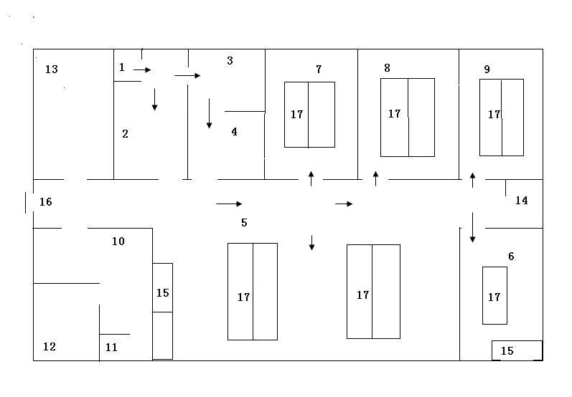
图中：
样品沿图中箭头方向流动进入检测区；为防止标准物质对样品的污染，所有标准物质操作控制在一定区域（10、11、12），接触到标准物质的玻璃仪器在专门区域（10）洗刷。
1——样品通道（可越层传送）；2——样品登记；3——制样室；4——临时存样室；5——样品前处理（有机）；6——样品前处理（无机）；7——液相色谱；8——气相色谱；9——光谱室；10——标准样品配置及接触标准物质玻璃仪器洗刷；11——天平室；12——标准样品室；13——化学试剂室；14——喷淋；15——通风柜；16——门禁；17——实验台。
  - 典型的食品理化检测实验室布局图

- （资料性附录）
食品微生物检测实验室
  - 本附录规定了食品检测特殊实验室，食品微生物检测实验室设计、建设技术规范。
  - 食品微生物检测实验室主要用于按照一定的检测程序和质量控制措施，确定单位样品（食品及其原料、食品添加剂、食品加工机械、食品包装材料及食品加工环境样品）中某种或某类微生物的数量或存在状况。
  - 食品微生物实验室在设计、建设时，除了要满足GB ××××.1的一般规定外，还应满足本附录的要求。
  - 实验室洁净度要求
食品微生物检测实验室在洁净度方面的设计、建设，应符合GB4789.1中3.1.5的规定，同时应符合GB50591和GB50073的规定。对于移动式洁净小室的建设，应符合GB50073的规定。实验室也可通过配备超净工作台，实现局部区域的洁净要求。
  - 实验室生物安全要求
食品微生物检测实验室生物安全方面的设计、建设，应符合GB 4789.1中3.1.6的规定，同时应符合GB 19489中6.2和GB 50346的规定。对于生物安全防护水平要求为三级或四级的实验室，还应符合GB 19489中6.3和6.4的规定。
实验室典型布局图见图B1。
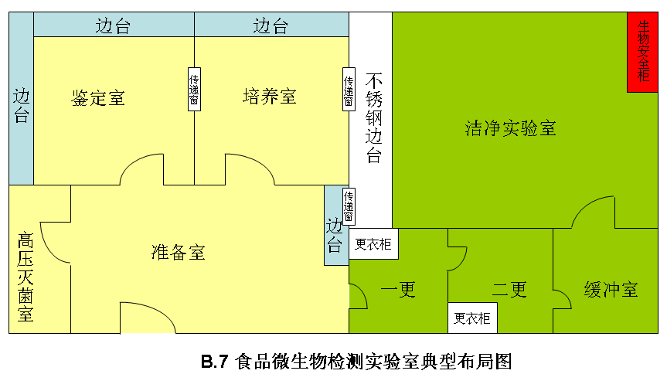

  - 食品微生物检测实验室典型布局图

- （资料性附录）
食品分子生物学检测实验室
  - 本附录规定了食品检测特殊实验室，食品分子生物学检测实验室设计、建设技术规范。
  - 食品分子生物学检测是指以食品为检测对象，以分子生物学技术（如核酸技术）为主要手段的检测。
  - 食品分子生物学实验室在设计、建设时，除了应符合《食品检测实验室建设、设计技术规范》的一般规定外，还应满足本附录的要求。
  - 实验室生物安全要求
食品分子生物学检测实验室生物安全方面的设计、建设，应符合GB 4789.1中3.1.6的规定，同时应符合GB 19489中6.2和GB 50346的规定。
  - 实验室分区要求
食品分子生物学检测实验室的分区方面的设计、建设，应符合GB 4789.1中3.1.2和3.1.3的规定，同时应符合GB/T 27403中附录B和GB/T 19495.2中6.2的规定。

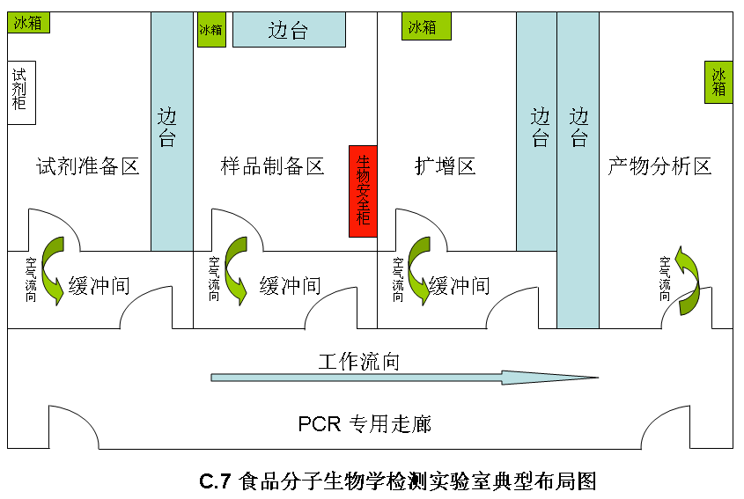

  - 实验室典型布局图

- （资料性附录）
食品毒理学检测实验室
  - 本附录规定了食品检测特殊实验室，食品毒理学检测实验室设计、建设技术规范。
  - 食品毒理学检测实验室主要用于评价食品生产、加工、储藏、运输和销售过程中所涉及的可能对健康造成危害的化学、生物和物理因素的安全性，评价对象包括食品添加剂（包括营养强化剂）、食品新资源及其成分、新资源食品、辐照食品、食品容器与包装材料、食品工具、设备、洗涤剂、消毒剂、农药残留、兽药残留、食品工业用微生物等。
  - 食品毒理学实验室在设计、建设时，除了要满足《食品检测实验室建设、设计技术规范》的一般规定外，还应满足本附录的要求。
  - 实验室生物安全要求
食品毒理学检测实验室生物安全方面的设计、建设，应符合GB 19489中6.2和GB 50346的规定。对于生物安全防护水平要求为三级或四级的实验室，还应符合GB 19489中6.3和6.4的规定。
  - 实验室洁净度要求
食品毒理学检测实验室在洁净度方面的设计、建设，应符合GB 50591和GB 50073的规定。
  - 实验动物设施建设要求
食品毒理学检测实验室中实验动物设施建设方面的设计、建设，应符合GB 50447的规定。对于有生物安全要求的实验动物设施，还应符合GB 19489中6.5、GB 50346的规定。
  - 实验室区域设置及布局
食品毒理学检测实验室的区域设置和布局推荐符合本条款：
    - 前区设置：包括办公室、维修室、库房、饲料室、一般走廊。
    - 饲育区设置：包括隔离检疫室、缓冲间、育种室、扩大群饲育室、生产群饲育室、待发室、清洁物品储藏室、清洁走廊、污物走廊。
    - 动物试验区：包括缓冲间、实验饲育间、清洁物品储藏室、清洁走廊、污物走廊。
    - 辅助区：包括仓库、洗漱间、废弃物品存放处理间（设备）、密闭式实验动物尸体冷藏存放间（设备）、机械设备室、淋浴间、工作人员休息室。
    - 其它设施设备：屏障环境和隔离环境均应在压强变化相交处设有缓冲设置。

- （资料性附录）
集中供气各系统建设说明
集中供气各系统建设说明见表E1。
  - 集中供气各系统建设说明
系统 | 说明
气源系统 | 1 房屋结构：气瓶间应该是具备防爆面和泄爆面，且泄爆比例应大于22%，气瓶间不应吊顶，内部屋顶一定是平顶；  2 位置：气瓶间最好单独建设，远离办工场区，应该在地上一层合理位置，不适宜在地下室；  3 形式：气瓶间的门网状的比较合理，通气明亮，泄爆面应该是空旷无人的场地，或朝天泄爆，气瓶间不得外小内大；4 种类：气瓶间应注意易燃与助燃的区分，且中间为防爆墙体隔断，氧  化性和腐蚀性气体不得在一起，毒  气或腐蚀性气体应采用自动气柜；  5 配置:气瓶间需要有通风，电源插座，照明等电器，但均需满足防爆要求。钢瓶要有接地、防滑固定，气瓶间采用电化学或红外式的精密探头测试泄漏；  6 空瓶和实瓶分开储存，距离不少于2米，且应该悬挂空瓶/满瓶标识，氢气钢瓶建议使用单独气瓶间。
自动切换系统 | 切换系统主要作用是保证后端气路的持续气体供给，当在用气源使用殆尽时，自动切换到备用气源，真正达到更换气体钢瓶时不会影响到后续的所有分析测试，同时保持高纯气体输送系统内的纯度，压力和流量恒定，起到气体不间断的作用；与报警系统连接，可以监视气瓶使用状况，当压力下降到设定压力值时，将发出报警信号，提示工作人员更换气瓶，从而不担误实验室的工作进度。
管道系统 | 管路系统主要由不同规格的304或316不锈钢材质制成的管线和配件组成，根据输送的气体种类和使用要求，再选择相应的材质，常见的不锈钢管根据表面抛光工艺的不同可分为EP电解抛光不锈钢管、BA化学抛光不锈钢管2种。
调压系统 | 调压系统主要由各种阀门组成，实现介质的开启关闭与调节等作用。根据实验室仪器配置和气体使用要求，在楼层、房间、实验台、仪器使用终端配置相应的气体减压阀和截止阀，以满足各种仪器设备对所使用气体的不同需求。常见的阀门有：减压门、球阀、针阀、单向阀等。
泄漏报警及紧急切断系统 | 泄漏报警主要是针对易燃易爆和有毒气体。  当上述危险气体发生泄漏时，侦测器会发生声光报警并且输出一组开关量报警信号给PLC系统，PLC系统通过处理输出几组相对应开关量报警信号，一组预留可给VAV控制器的风机控制模块或消防接口等，另外一组给紧急切断阀切断泄漏气体的供气。  紧急切断原理：当气体泄漏时，侦测器会声光报警同时会输出一组开关量的报警信号给PLC系统，PLC系统通过处理同时输出一组相对应开关量报警信号给电磁阀，使电磁阀断电从而使气动阀闭合，达到切断气源的目的，以保证供气的安全。

